«Весёлый светофорчик»

Воспитатель: первой квалификационной категории
Мурзина Светлана Ростиславовна.

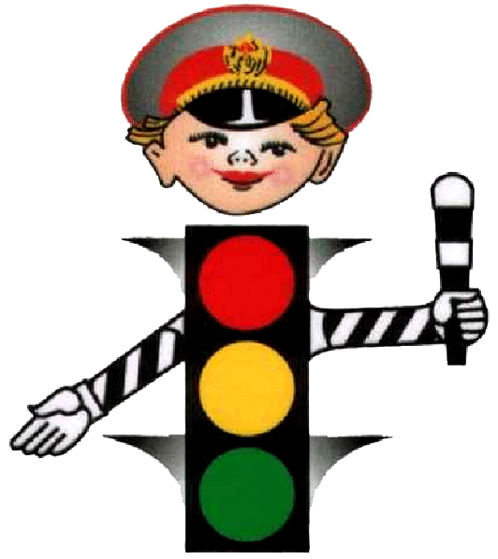

Цель. Продолжать знакомить и закреплять детей с правилами дорожного движения, учить практически применять их в различных ситуациях. Развивать мышление, зрительное внимание, умение ориентироваться в окружающем мире. Воспитывать чувство ответственности.
Оборудование: изображение дорожных знаков, магнитофон, наборы для аппликации, разрезные картинки транспорта, машинки, кегли.

Звучит музыка («Вместе весело шагать») дети входят в зал, садятся на стулья. (Делятся на две команды).
-Воспитатель: Приветствует детей и гостей. Ребята, сегодня мы собрались в этом зале чтобы провести игру – викторину «Весёлый светофорчик». Вы разделились на две команды. Представьтесь, пожалуйста.
-Дети: Команда - «Зелёный огонёк», команда - «Жёлтый огонёк».
-Воспитатель: К нам в гости пришли (представление по И. О.). Это жюри, которое будет оценивать ваши ответы. Ну, а сейчас поприветствуем всех.
Ребята, вы уже обратили внимание на необычное оформление зала? (показывает воспитатель на дорожные знаки). Без знания правил дорожного движения может произойти беда. Вот послушайте, пожалуйста, что нам расскажут ребята: (стихи)
*Везде и всюду правила – * Выходят в рейс по правилам
Их надо знать всегда! Полярник и пилот,
Без них не выйдут в плаванье Свои имеют правила
Из гавани суда. Шофёр и пешеход.

*Правил дорожных на свете не мало, *Каждый знает, что без правил Все бы их выучить нам не мешало! Без дорожных, не прожить,
Но основное из правил движения. Все должны мы на дороге
Знать как таблицу должны умножения! Осмотрительными быть!

- Воспитатель: Ребята, вы загадки отгадывать любите?
(ответ детей).
*Кто стоит заметишь сразу:
Три цветных огромных глаза.
Цвет у глаз определённый.
Красный, жёлтый и зелёный.
-Дети: светофор. (на экране светофор).
(Звучит космическая музыка, в зале гаснет свет, включаются мигающие лампочки (лазер). Появляется летающая тарелка. (из иллюминаторов выглядывают инопланетяне) «облетают зал».
-Инопланетянин 2: -Первый, первый, пришёл! Я – второй!
-Инопланетянин 1: - Второй, второй пришёл! Я – первый!
(В зале включается свет. Инопланетяне оставляют летающую тарелку).
-Инопланетянин 2: - Всё, ура мы приземлились,
Не пойму, где очутились,
Всё так странно, необычно
Как – то стало непривычно.
-Инопланетянин 1: - Как же это, где же мы?
Надо выяснить, узнать
Кто – то должен рассказать...
-Воспитатель: - Ребята, кто это? (подходит к инопланетянам).
Кто вы такие, откуда вы, как очутились вы у нас?
-Инопланетянин 2: - Это - первый, я – второй. Направлялись мы домой.
-Инопланетянин 1: - Сбились мы с пути прямого и не знаем, где дорога.
-Инопланетянин 2: - Первый, первый, кто же это? (показывает на детей).
-Инопланетянин 1: - Я не знаю, нет ответа?
-Воспитатель: - Это дети старшей группы. Вы попали в детский сад «Теремок». Сейчас мы с ребятами собрались здесь провести игру – викторину «Весёлый светофорчик».
Ребята, давайте пригласим инопланетян к нам. Вы согласны у нас остаться?
Инопланетяне: Да, нам очень бы хотелось.
А это ещё что такое? (показывают на экран с изображением светофора). (Дети отвечают). А зачем он вам нужен на вашей планете?
-Воспитатель: - Дорогие гости, ребята, я хочу вам показать на нашем волшебном экране мультфильм про светофор. (Показывается мультфильм по ПДД).
Вот теперь вы знаете зачем нужен светофор.
Но, а теперь начнём нашу игру – викторину с разминки. А наши гости помогут нам. Вот вам три флажка, вы по очереди будете показывать один из них.
Игра «светофор»: зелёный – кричим ура!
Жёлтый – охо – хо.
Красный – молчим.
На этом наша разминка окончена. А сейчас, команды готовы для игры? Слушайте первое задание для команды «Зелёный огонёк» выбирайте правильный ответ.
- Человек, совершающий движения пешком, называется...
Пассажир
Пешеход
Водитель
- Дорожка вдоль дороги, не для машин, называется...
Тропинка
Тротуар
Шоссе
- Автобус нужно обходить только...
Сзади
Спереди
- Голос автомобиля...
Сигнал
Пение
Крик
Команде - «Жёлтый огонёк»
- Трёхглазый постовой – это...
Прожектор
Светофор
Фонарик
- Пешеходный переход по другому...
Пони
Зебра
Жираф
- Дорогу можно переходить только на...
(цвет светофора)
Красный
Зелёный
Жёлтый
- Место, где люди ожидают автобус...
Поляна
Остановка
Обочина
Молодцы, жюри подведите, пожалуйста, итог.
-Воспитатель: - Ну, а сейчас
задание второе команде «Жёлтые огоньки». Назовите правильно дорожный знак. (Инопланетяне показывают на дорожные знаки, дети называют их).
-А сейчас для «Зелёных огоньков».
Жюри, подведите ваши итоги за ответы.
Задание третье: Знаки дорожного движения мы с вами повторили, можно и на машине сейчас проехать.
«Фигурное вождение» (кто быстрее из команд, не задев кегли провезёт машинку).
Жюри, оцените, пожалуйста, наши команды.
Четвёртое задание «Разрешается – запрещается».
Команда «Зелёный огонёк» Слушайте внимательно. Если разрешается, то вы хлопаете в ладоши, если не нет, то топаете ногами.
- Играть и прыгать на остановке...
- В автобусе вести себя спокойно...
- Высовываться из окна...
- Играть на дороге в мячик...
- Обходить стоящий транспорт спереди...
Команда «Жёлтый огонёк»
- Громко кричать на остановке...
- Уступить место старшим...
- Соблюдать правила движения...
- Дорогу переходить по пешеходному переходу...
- С водителем автобуса мило беседовать...
Жюри ваше слово. Не было ли ошибок у команд?
Задание пятое: -Ребята, у меня два конверта. «Собери машину»
Чья команда быстрее соберёт машину, назовёт её, номер телефона для вызова.
-Воспитатель: Молодцы, справились.
Шестое задание: команде «Зелёный огонёк» Смотрите на волшебный экран «Как нужно поступить» (дети дают свои ответы по ПДД)
А сейчас команде «Жёлтый огонёк» (по очереди отвечают команды).
Жюри, оцените ответы детей.
Мы все видели, как вы дружно собирали машину. А веселиться умеете, танцевать? Пока жюри подводят общий итог за все задания предлагаю вам музыкальную паузу, танец «Потанцуй со мной дружок».
Жюри подвели итог, а сейчас награды для вас, ребята, вот эти светофорчики – медали. Но что же случилось, кто – то сломал их. Что делать? (ответ детей - отремонтировать).
У меня и огоньки есть. (Дети берут светофорчики – медали, клеят огоньки на них, надевают себе).
У наших жюри тоже есть для вас подарки. (Раздают детям дипломы, дарят игру дорожные знаки).
-Инопланетянин 2: Первый, первый я – второй, не пора ли нам домой?
-Инопланетянин 1: Мы не зря здесь приземлились,
Вволю здесь повеселились.
Теперь нам улетать пора
Ждём вас в гости, детвора!
(Садятся в летающую тарелку).
-Инопланетянин 2: Первый, первый, я – второй отправляемся домой! (Улетают)
-Воспитатель: И нам, ребята, пора возвращаться. (Звучит музыка, дети уходят).

Литература:
Алексеев А.П. Правила дорожного движения. – М. 2008г.
Финкель А.М. Изучаем ПДД легко и быстро. – М. 2007г.
Коган М.С. Правила дорожные знать каждому положено. 2007г.

